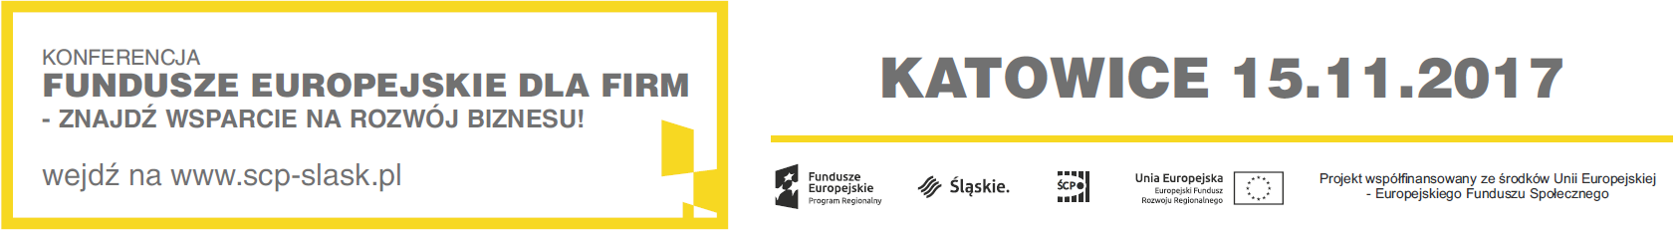
Śląskie Centrum Przedsiębiorczości zaprasza na konferencję:
FUNDUSZE UNIJNE DLA FIRM - znajdź wsparcie na rozwój biznesu
Data: 15.11.2017 r.
Miejsce: Hotel Altus Prestige, Katowice, ul. Uniwersytecka 13
Czas trwania: 10.00 – 15.30
Myślisz o rozwoju swoim i swojej firmy?
Szukasz wsparcia finansowego?
Poszukujesz terenów inwestycyjnych lub partnerów zagranicznych?
Weź udział w interesujących WYKŁADACH i PANELACH DYSKUSYJNYCH z udziałem ekspertów
z zakresu wdrażania innowacji, współpracy nauki i biznesu, przedsiębiorczości i oferty funduszy europejskich dla firm.
W ramach „PRZESTRZENI INFORMACYJNEJ”:
- ZAPYTAJ O WSPARCIE UNIJNE U ŹRÓDŁA;
- SKONSULTUJ POMYSŁ NA ROZWÓJ;
- NAWIĄŻ WSPÓŁPRACĘ BADAWCZĄ;
- POZNAJ MOŻLIWOŚCI KOOPERACJI Z PARTNERAMI ZAGRANICZNYMI;
- SPRAWDŹ OFERTĘ TERENÓW INWESTYCYJNYCH.
Udział w konferencji i towarzyszących jej panelach dyskusyjnych jest bezpłatny
Szczegóły na stronie www.scp-slask.pl
Szczegółowych informacji w imieniu Organizatora udzielają pracownicy Wydziału informacji i Promocji ŚCP: Adriana Witkowska – Konieczny: adriana.witkowska@scp-slask.pl; Krzysztof Winter: krzysztof.winter@scp-slask.pl; Jarosław Ziewiec: jaroslaw.ziewiec@scp-slask.pl. Tel.: (32)743 91 71, (32)743 91 77.

